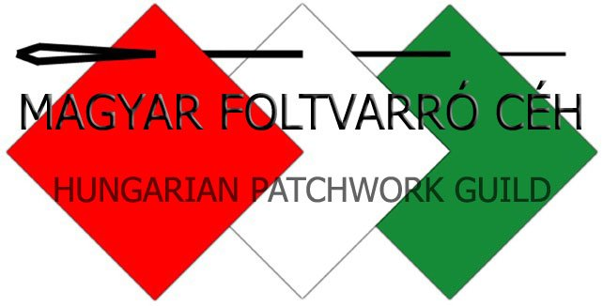
belépési nyilatkozat

A Magyar Foltvarró Céh tagja kívánok lenni, és vállalom a tagdíj befizetését.

A nyilatkozatot nyomtatott betűkkel vagy számítógéppel kérjük kitölteni!

Vezetéknév:……………………………………………………………………….…………………...…………………………..………
Keresztnév:……………………………….…….……………………………………………………….....................................
Cím:………………………………………………………………………………………………………………………………………….….
Telefonszámok:…………………………………………………… ……………………………………………..……….…..…
E-mail:…………………………………………………………………………………………………………………………..………...….
Foglalkozás:…………………………………………………………………………………………………..…………………………….
Csoport:………………………………………………………………………………………………………..…………………....……..
Születési év…………………………………

Dátum: …………………………………………….
…………………………………………………
aláírás

Az éves tagdíj 7.500 Ft.
Azoknak a nyugdíjasoknak, akik a nyugdíjuk nem éri el a 130 000 forintot, a tagdíj 6.000 Ft (20% kedvezmény). Ennek igazolására kérjük, küldje el a nyugdíjszelvény vagy a banki utalásról szóló levél másolatát.
A tagdíjat az OTP 11703006-20410559 számú számlaszámra kérjük utalni/befizetni, a pontos név és cím feltüntetésével.
A tagság adott naptári évre szól.

80 év felett a Magyar Foltvarró Céh tagjaként ingyen kapja a Hírfoltok c. újságot attól a naptári évtől, amikor a 81.életévét betölti és ezt megelőzőleg legalább öt éve céh tag volt.
18 év alatt a céhtagság ingyenes, a kérelemhez kell egy pártfogó (mentor) ajánlása, aki az illető fejlődését figyelemmel kíséri.

Külföldi lakcímmel rendelkezők számára: 30 EUR.
Magyar Foltvarró Céh
IBAN: HU72 1170 3006 2041 0559 0000 0000
BIC (SWIFT) kód: OTPVHUHB
Devizanem: HUF
Az üzenet rovatba kérjük a jelentkező pontos nevét és lakcímét feltüntetni.

A belépési nyilatkozatot (nyugdíjas kedvezmény esetén a nyugdíjas igazolvány fénymásolatát is) a következő címre kérjük postázni: Gálné Vida Éva - 2085 Pilisvörösvár, Szondi u.8 -
A kézzel aláírt nyilatkozat beszkennelt példányát a galnevida.eva@foltvarro.hu címre lehet elküldeni.

